Синтез комплексов палладия с терпенилбензимидазольными лигандами в качестве потенциальных противораковых соединений
Власова Т.С.,¹ Евдокимова Г.С.²
Студент, 3 курс бакалавриата
¹Российский химико-технологический университет имени Д.И. Менделеева,
Факультет технологии неорганических веществ и высокотемпературных материалов, Москва, Россия
²Институт элементоорганических соединений имени А. Н. Несмеянова РАН,
Москва, Россия
E–mail: cat.vlasova@gmail.com
Цисплатин обладает выраженными цитотоксическими, бактерицидными и мутагенными свойствами. Механизм действия аналогичен работе других алкирующих препаратов; нарушает функции ДНК, посредством химического повреждения оснований ДНК. На клеточном уровне цисплатин вызывает нарушение репликации и транскрипции, что приводит к задержке клеточного цикла и апоптозу. В последние годы ведущие мировые медицинские учреждения пытаются найти биоактивные препараты среди других соединений платиновой группы, в том числе палладия. Соединения палладия значительно менее токсичны, чем комплексы платины. В литературе также содержатся сведения о высокой противоопухолевой активности комплексов палладия с органическими лигандами. Большое количество научных статей посвящено производным цисплатина, в которых аммиачные лиганды заменены на N-гетероциклические лиганды, и аналоги цисплатина с ненасыщенными заместителями, такими как: замещенные винилы, аллилы, аллены и др. Показано, что такие комплексы обладают противоопухолевой биологической активностью [1]. Поэтому мы решили синтезировать комплексы палладия с хлоридом, содержащие терпенилбензимидазольный лиганд (Схема). Известно, что терпенильные заместители обладают способностью проходить через липидную клеточную мембрану некоторых органических молекул для направленного воздействия на клеточную биологическую мишень.
Терпенилбензимидазольный лиганд (I) был синтезирован по методике, описанной в статье [2].

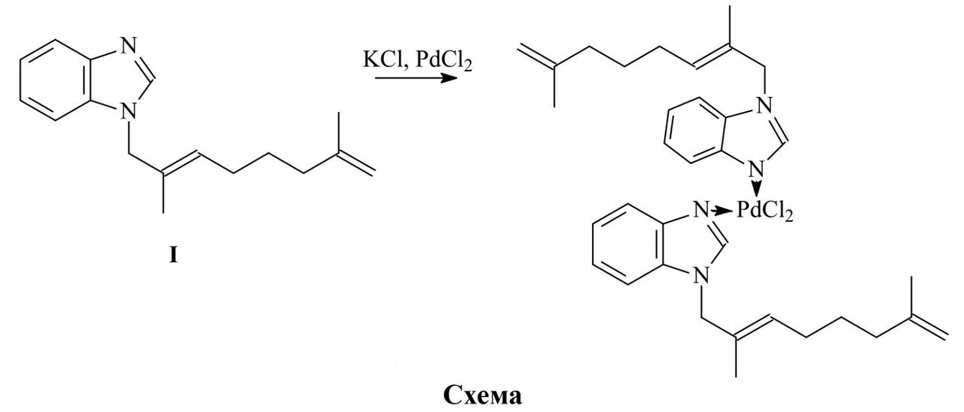

Литература
1. Scattolin T., Caligiuri I., Canovese L. et al. // Dalton Trans. 2018. V. 47. p. 13616.
2. Petrushkina E. A., Polonic N. B. // Russian Chem Bull. 1999. V. 48. p. 356.

